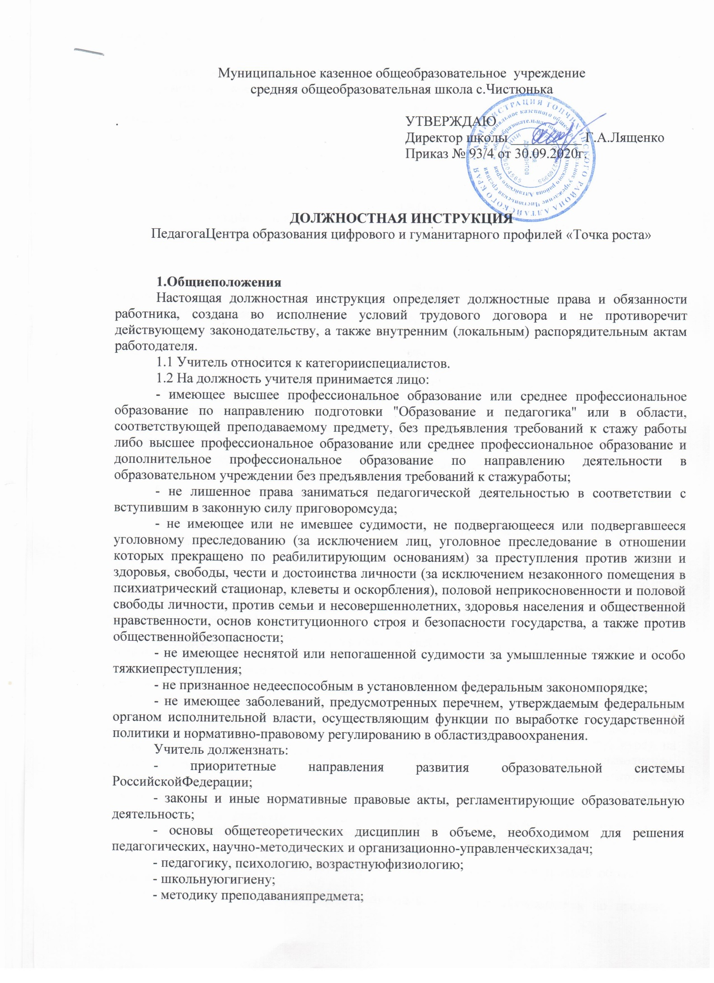

- программы и учебники по преподаваемому предмету;

- методику воспитательной работы;

- требования к оснащению и оборудованию учебных кабинетов и подсобных помещений к ним;

- средства обучения и их дидактические возможности;

- основы научной организации труда;

- нормативные документы по вопросам обучения и воспитания детей и молодежи;

- теорию и методы управления образовательными системами;

- современные педагогические технологии продуктивного, дифференцированного обучения, реализации компетентностного подхода, развивающего обучения;

- методы убеждения, аргументации своей позиции, установления контактов с обучающимися разного возраста, их родителями (лицами, их заменяющими), коллегами по работе;

- технологии диагностики причин конфликтных ситуаций, их профилактики и разрешения;

- основы экологии, экономики, социологии;

- основы работы с текстовыми редакторами, электронными таблицами, электронной почтой и браузерами, мультимедийным оборудованием;

- основы трудового законодательства;

- Правила внутреннего трудового распорядка образовательного учреждения;

- правила по охране труда и пожарной безопасности.

**2. Функции**

2.1 Обучение и воспитание обучающихся с учетом их психолого-физиологических особенностей и специфики преподаваемого предмета.

2.2 Обеспечение охраны жизни и здоровья обучающихся во время образовательного процесса.

**3. Должностные обязанности**

Учитель исполняет следующие обязанности:

3.1 Осуществляет обучение и воспитание обучающихся с учетом их психолого-физиологических особенностей и специфики преподаваемого предмета, способствует формированию общей культуры личности, социализации, осознанного выбора и освоения образовательных программ, используя разнообразные формы, приемы, методы и средства обучения, в том числе по индивидуальным учебным планам, ускоренным курсам в рамках федеральных государственных образовательных стандартов, современные образовательные технологии, включая информационные, а также цифровые образовательные ресурсы.

3.2 Обоснованно выбирает программы и учебно-методическое обеспечение, включая цифровые образовательные ресурсы.

3.3 Проводит учебные занятия, опираясь на достижения в области педагогической и психологической наук, возрастной психологии и школьной гигиены, а также современных информационных технологий и методик обучения.

Планирует и осуществляет учебный процесс в соответствии с образовательной программой образовательного учреждения, разрабатывает рабочую программу по предмету, курсу на основе примерных основных общеобразовательных программ и обеспечивает ее выполнение, организуя и поддерживая разнообразные виды деятельности обучающихся, ориентируясь на личность обучающегося, развитие его мотивации, познавательных интересов, способностей, организует самостоятельную деятельность обучающихся, в том числе исследовательскую, реализует проблемное обучение, осуществляет связь обучения по предмету (курсу, программе) с практикой, обсуждает с обучающимися актуальные события современности.

3.4 Обеспечивает достижение и подтверждение обучающимися уровней образования (образовательных цензов).

3.5 Оценивает эффективность и результаты обучения обучающихся по предмету (курсу, программе), учитывая освоение знаний, овладение умениями, развитие опыта творческой деятельности, познавательного интереса обучающихся, используя компьютерные технологии, в т.ч. текстовые редакторы и электронные таблицы в своей деятельности.

3.6 Соблюдает права и свободы обучающихся, поддерживает учебную дисциплину, режим посещения занятий, уважая человеческое достоинство, честь и репутацию обучающихся.

3.7 Осуществляет контрольно-оценочную деятельность в образовательном процессе с использованием современных способов оценивания в условиях информационно- коммуникационных технологий (ведение электронных форм документации, в том числе электронного журнала и дневников обучающихся).

3.8 Вносит предложения по совершенствованию образовательного процесса в образовательном учреждении.

3.9 Участвует в деятельности педагогического и иных советов образовательного учреждения, а также в деятельности методических объединений и других формах методической работы.

3.10 Обеспечивает охрану жизни и здоровья обучающихся во время образовательного процесса.

3.11 Осуществляет связь с родителями (лицами, их заменяющими).

3.12 Выполняет правила по охране труда и пожарной безопасности.

**4. Права**

Учитель имеет право:

4.1 Участвовать в обсуждении проектов решений руководства образовательного учреждения.

4.2 По согласованию с непосредственным руководителем привлекать к решению поставленных перед ним задач других работников.

4.3 Запрашивать и получать от работников других структурных подразделений необходимую информацию, документы.

4.4. Участвовать в обсуждении вопросов, касающихся исполняемых должностных обязанностей.

4.5 Требовать от руководства образовательного учреждения оказания содействия в исполнении должностных обязанностей.

**5. Заключительные положения**

5.1 Настоящая должностная инструкция разработана на основе Профессионального стандарта, утвержденного Приказом Министерства труда и социальной защиты Российской Федерации от 08.09.2015 N 613н.

5.2 Данная должностная инструкция определяет основные трудовые функции работника, которые могут быть дополнены, расширены или конкретизированы дополнительными соглашениями между сторонами.

5.3 Должностная инструкция не должна противоречить трудовому соглашению заключенного между работником и работодателем. В случае противоречия, приоритет имеет трудовое соглашение.

5.4 Должностная инструкция изготавливается в двух идентичных экземплярах и утверждается руководителем организации.

5.5 Каждый экземпляр данного документа подписывается всеми заинтересованными лицами и подлежит доведению до работника под роспись.

5.6 Один из полностью заполненных экземпляров подлежит обязательной передаче работнику для использования в трудовой деятельности.

5.7 Ознакомление работника с настоящей должностной инструкцией осуществляется при приеме на работу (до подписания трудового договора).

5.8 Факт ознакомления работника с настоящей должностной инструкцией подтверждается подписью в экземпляре должностной инструкции, хранящемся у работодателя.

С должностной инструкцией ознакомлен ________________________

«____» ____________ 20___ года.

Экземпляр данной должностной инструкции получил _____________________

«____» ____________ 20___ года